МБОУ «Гимназия №1 имени Н.М. Пржевальского»

Петербург Достоевского

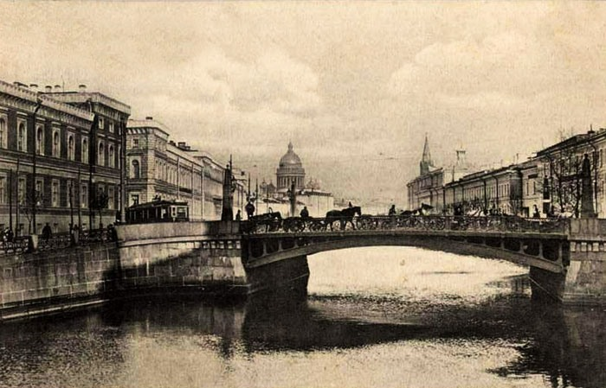
выполнила работу
ученица 9 класса Б
Калыгина Юлия

руководитель:
учитель русского языка и
литературы
Третьякова А.В.

Смоленск, 2011

Петербург Достоевского

Петербург - «истинный убийца,
Губитель человеческих душ…»
Р. Люксембург
Слайд 1
Я приглашаю Вас пройтись вместе со мной по улицам и проспектам Петербурга Достоевского.
Давно стихами говорит Нева,
Страницей Гоголя ложится Невский,
Весь Летний сад – «Онегина глава»,
О Блоке вспоминают Острова,
А по Разъезжей бродит Достоевский…
С.Я. Маршак
Слайд 2 (7)
Нам предстоит увидеть не парадный город дворцов и особняков.
Наша цель – Петербург перекрестков и переулков, доходных домов «бедных» людей. Мы попадем не только в другое историческое время, но и в другое измерение городской жизни…
Слайд 3
Первая встреча Достоевского с Петербургом произошла в мае 1837 года. Город предстал во всей своей красе: «Есть неизъяснимо трогательное в нашей петербургской природе, когда она, с наступлением весны, вдруг выскажет всю мощь свою, все дарованные ей весной силы, опушится, разрядится, упестрится цветами…»
Слайд 4
Юный романтик поступил в училище, которое находилось в Михайловском замке. Город-мечта превращался в город-призрак. Петербург казался молодому Достоевскому похожим на кукольный театр: «Кто-то гримасничал передо мною, спрятавшись за всю эту фантастическую толпу, и передергивал какие-то нитки; пружинки и куколки эти двигались, а он хохотал!...»
Слайд 5 (11-19)
Федор Михайлович прожил в Петербурге 28 лет. У него не было своей квартиры, он всегда их снимал, поменял много (20) адресов. Обычно квартиры находились на пересечении улиц. В таких же домах жили его герои. Это были типичные для Петербурга доходные дома, в которых сдавались все помещения.
Слайд 6
В своих произведениях Достоевский показал своеобразную физиологию города. В нем могли происходить фантастические события, рождаться безумные идеи, совершаться преступления: «Все это до того пошло и прозаично, что граничит почти с фантастическим». Рисуя картину взаимодействия человека и города, Достоевский переплетал вымысел и реальность. (Он свободно «переносил» дома, менял владельцев, смещал улицы, добавлял этажи). Город-фантом стал лучшей иллюстрацией к его романам.
Слайд 7
В нем невозможно жить человеку. Жутко становится оттого, что герои живут то в «гробу», как Раскольников

Слайд 8
то в уродливом «сарае», как Соня Мармеладова

Слайд 9
Гражданская улица привела нас на Вознесенский мост, переброшенный через канал Грибоедова. В романе «Преступление и наказание» канал называется просто «канавой». Родион Романович в своих лихорадочных блужданиях по городу испытывает на себе водное притяжение, он любит останавливаться на мостах и подолгу всматриваться в мутные воды канала…
Слайд 10
Петербург Достоевского – это город уличных девиц, нищих детей, трактирных завсегдатаев, людей, берущих вещи под залог…
Мы находимся у того самого дома, который в историю Петербурга вошел как дом ростовщицы Алены Ивановны. Вспомним, что испытывал Раскольников на этом месте: «С замиранием сердца и нервною дрожью подошел он к преогромнейшему дому, выходившему одной стеной на канаву, а другою в –ю улицу…». Опущенное писателем название улицы – Средняя Подъяческая. Можно утверждать, что адрес Алены Ивановны определяется в этих строках абсолютно точно: другого близкого по описанию «здания-утюга» в этом районе нет.
Слайд 11
А теперь давайте посетим Казначейский переулок. Здесь Достоевский проживал в квартире №10 на втором этаже, где 13 ноября 1971 года был открыт Литературно-мемориальный музей. Поднявшись на второй этаж, подойдем к двери с табличкой «Федор Михайлович Достоевский», позвоним в старинный звонок и войдем в прихожую.
Слайд 12
«Квартира состояла из шести комнат, громадной кладовой для книг, передней и кухни и находилась на втором этаже. Семь окон выходили на Кузнечный переулок. Направо от входа – дверь бывшей кухни, налево – кладовая для книг. Напротив входной двери – небольшая умывальная комната, из которой мы попадаем в детскую. Здесь жили Люба и Федя.
Слайд 13
Федор Михайлович был очень заботливым отцом. Если ему случалось разлучаться с семьей, Анна Григорьевна получала письма, полные любви к детям.
Слайд 14
Следующая комната – комната жены писателя – Анны Григорьевны Достоевской (Сниткиной) (1846-1918), постоянным секретарем и стенографистом, помогавшей ему в писательской работе; распространяющей сочинения своего мужа.
Слайд 15
Из комнаты Анна Григорьевны мы попадаем в столовую.
Семья Достоевских в своем быту была очень скромной, в ее укладе не было роскоши. В столовой собраны предметы, переданные музею внуком и племянницей Достоевского.
Слайд 16
Нередко у них бывали гости. Они принимали их в столовой и в гостиной. Уголок гостиной с диваном и овальным столиком воссоздан по рисунку племянницы Достоевского Варвары Андреевны Савостьяновой. Над диваном – еще одна картина из собрания М.В. Савостьяновой «Моление о чаше».
Слайд 17
Рядом с гостиной находится рабочий кабинет Достоевского, служивший ему одновременно спальней.
Слайд 18
Из окна видна Владимирская Церковь.
Слайд 19
Кабинет был просторным и удобным. Родные вспоминали, что он не любил, когда перекладывались рукописи, книги, сдвигался стул с того места, где он его оставил. Это была его творческая мастерская, и никто не должен был разрушать ее особенную атмосферу.
Слайд 19
На столике возле окон – часы, остановленные на дне и часе смерти Достоевского.
Слайд 20-21
Достоевский ушел из жизни 28 января 1881г. в 8 часов 36 минут.
1 февраля погребен на Тихвинском кладбище Александро-Невской Лавры, рядом с могилой Жуковского.
В 1883 году был торжественно открыт памятник (архитектор Х.К. Васильев, скульптор Н.А. Лаверецкий).
Слайд 23
Но самый интересный памятник принадлежит скульптору Любови Михайловне Холиной, открытый 30 мая 1997 года в сквере Большой Московской улицы.
Слайд 24
Здесь мы и прощаемся с одним из величайших писателей России – Ф.М. Достоевским и (Слайд 25) его городом, ставшим последним приютом писателя.

